「ベビーマッサージ体験」

2017年6月21日（水）、本学7号館5階の「あそびの森」にて外部講師：渡里禎子先生をお招きして、子ども発達学科の学生を対象としたベビーマッサージ体験を行いました。
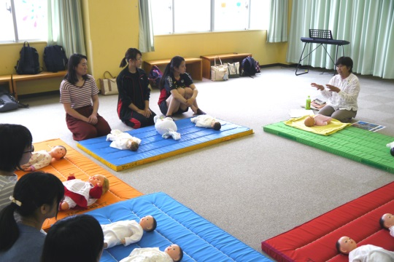
今と昔では子育ての仕方も大きく変化し、親と子の触れ合い方が変化する中でベビーマッサージの必要性は大きくなってきています。
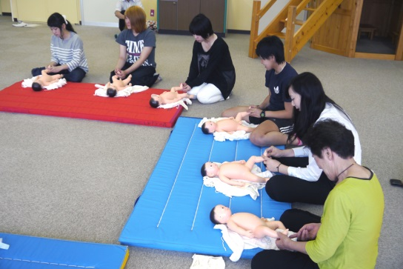
我々が他者と握手をすることで相手と気持ちが通い親しみを覚えるように、赤ちゃんや幼児も優しく触れられることで安心感が得られ情緒が安定するそうです。
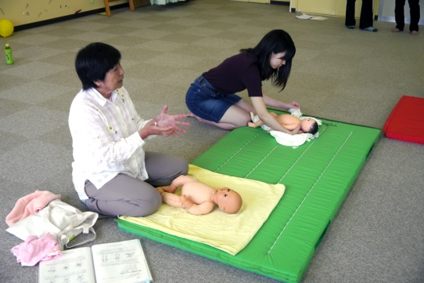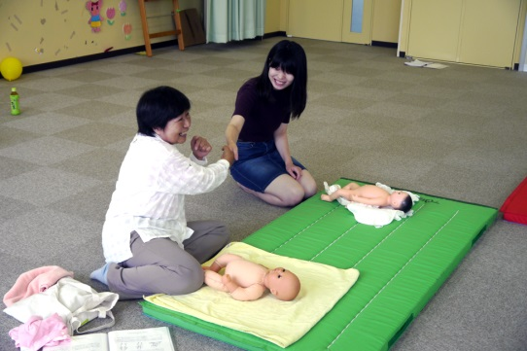
ベビーマッサージを通して日頃から赤ちゃん・幼児に対してどう接していくべきかを学ぶことができました。

